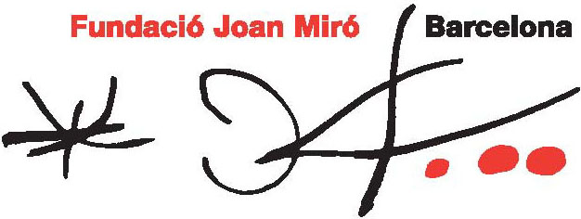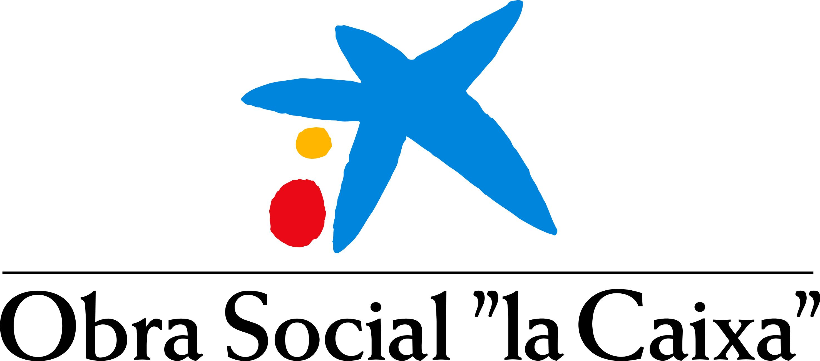

PREMI JOAN MIRÓ 2011

MONA HATOUM, guanyadora de la tercera edició del PREMI JOAN MIRÓ.

El jurat del Premi Joan Miró 2011 ha guardonat l’artista palestinobritànica, resident a Londres, Mona Hatoum per la seva gran capacitat de connectar experiència personal amb valors universals. Les seves escultures, instal·lacions, performances i vídeos situen Hatoum entre les artistes més destacades del panorama internacional.

El Premi Joan Miró és organitzat per la Fundació Joan Miró de Barcelona en col·laboració amb l’Obra Social “la Caixa” que fa seu l’acord existent amb la Fundació Caixa Girona. Té una dotació de 70.000 €, una de les més elevades entre els premis d’art existents, i es lliura cada dos anys. Les edicions anteriors del premi han reconegut les trajectòries d’Olafur Eliasson (2007) i Pipilotti Rist (2009).

La cerimònia de lliurament del premi tindrà lloc a l’auditori de la Fundació Joan Miró el dia 7 d’abril. Hi assistiran el jurat i l’artista guardonada. En el transcurs de l’acte es farà lliurament del guardó, un objecte en titani dissenyat especialment per André Ricard i inspirat en formes naturals.

El jurat del Premi Joan Miró 2011 ha estat format per Alfred Pacquement, director del Musée National d’Art Moderne, Centre Georges Pompidou; Vicente Todolí, exdirector de la Tate Modern; Poul Erik Tøjner, director del Louisiana Museum of Modern Art; i Rosa Maria Malet, directora de la Fundació Joan Miró.

El jurat ha decidit unànimement atorgar el Premi Joan Miró 2011 a Mona Hatoum perquè «Mona Hatoum ha estat pionera a vincular les pràctiques artístiques a realitats no occidentals, tot mostrant les connexions que s’estableixen entre la cultura occidental i els esdeveniments culturals i polítics transnacionals. A partir de Hatoum, el món de l’art ha esdevingut un lloc molt més obert i menys centrat en si mateix, una dinàmica que no ha deixat d’expandir-se i consolidar-se. El compromís de Hatoum amb els valors humans propis de totes les cultures i societats és comparable a la visió que Miró tenia de la humanitat després d’haver viscut tres guerres devastadores».

En conèixer la decisió del jurat l’artista ha declarat: «És un gran honor per a mi haver estat escollida guanyadora del Premi Joan Miró d’aquest any. Llegir la declaració del jurat va ser una experiència encoratjadora. Vull expressar la meva gratitud més sincera pels seus elogis i per la valoració que ha fet del meu treball, així com per la gran importància que ha donat a la meva contribució al món de l’art».

Mona Hatoum ha presentat la seva obra als museus i centres d’art més importants del món, com el MoMA de Nova York, la Tate Britain i la Tate Modern de Londres, o el Centre Georges Pompidou de París. El juny de 2012 tindrà lloc la seva exposició a la Fundació Joan Miró de Barcelona. Aquesta exposició també compta amb el patrocini d’Obra Social “la Caixa”.

